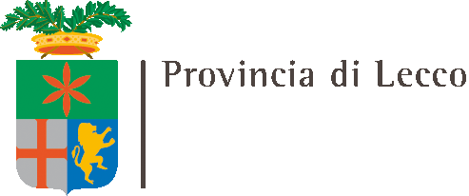 

La Provincia di Lecco e il Comune di Introbio

invitano la cittadinanza alla presentazione del

**Piano di emergenza intercomunale**

**martedì 03 agosto 2021**

**dalle 20.00 alle 21.30**

sala consiliare del Comune di Introbio

**Programma**

* Presentazione Piano di emergenza intercomunale
* Dibattito con le Amministrazioni
* Consultazione a scopo conoscitivo
* Presentazione delle attività di Protezione civile svolte nell’ultimo anno dal volontariato.